教案格式

- 主題名稱：喔!有電
- 設計者：許景松
- 領域主題：自然與生活科技
- 教學時間：2節（以2節為上限，每節約40分鐘）
- 設計理念：讓學生了解電池的基本原理，並能思考從日常生活當中哪些隨手可得的材料可做為替代的物品，加深學生對電池的組成及材料有基本的認識。
教學對象 |  | □低年級 ■中年級 □高年級 |  | 活動時間 |  | 80分鐘(2節)
教學目標 |  | 1.能簡單了解電池的基本構造。  2.能說出不同的水溶液所產生的電壓數值效果。  3.能啟發學生的思考能力並能主動發現問題。
能力指標 |  | 1-2-3-3能在試驗時控制變因，做定性的觀察。  1-2-2-4知道依目的(或屬性)不同，可做不同的分類。  5-4-1-3瞭解科學探索，就是一種心智開發的活動。
教學材料準備 |  | 1.使用過的3號電池4顆。  2.木炭及鋁箔紙每組一份。  3.引導學生想出導電容液的材料。  4.簡易三用電表。  5.學習單每生一張。  6.榮譽卡及小獎品。
教學活動 | 活動說明 |  | 教學錦囊 |  | 使用材料 |  | 教學時間
提問 | 教師提出問題：  - 各位同學，怎麼樣可知道電池裡會有電？  - 電池的材料有哪些呢？ |  | 分組討論  請每一組派一位同學代表回答，組別共四組。  ☆接上燈泡後，燈泡會亮。  ☆接上小馬達，馬達會轉。  ☆用電線碰觸，會閃亮光。  ☆用手指頭接觸看看。(老師要做適度糾正，以免造成錯誤觀念)  第2個問題  小朋友因有實際的東西做觀察，較易發揮，但有些材料的名稱，學童可能不清楚，老師可做適度的引導。  ☆電池的外殼是金屬物質。  ☆中間有像鉛筆芯的黑色  圓柱狀。  ☆中間有糊狀物，裡面的成  分，老師可適度說明其主  要成份物(例如二氧化  錳、氯化銨…等)，先行  簡單帶過。  - 金屬與黑色圓柱間有糊  狀物外，還有類似紙張  的物質。  - 提醒學童不可直接用手  接觸乾電池的材料。  學童會根據自己所看到的，踴躍發表，只要能形容出自己所看到的物質，不需講出名稱，都可算對。 |  | 榮譽卡或小獎品 |  | 8分鐘
展示 | - 說明利用三用電表的使用，可測出電池的電壓值。  - 比較出沒有電及有電的電池，及電壓值的差異性。 |  | 1.主要由老師操作三用電 表，讓學童了解三用電表的  用途。  2.比較新的電池和舊的電池，其電壓值有何不同。 |  | 三用電表 |  | 8分鐘
製作 | 小朋友，電池發電的原理很簡單，我們也可以很快的作一個簡易電池喔！ |  | 自製簡易乾電池 |  | 木炭、鋁箔紙、面紙、食鹽水水溶液每組一份 |  | 16分鐘
教學活動 | 活動說明 |  | 教學錦囊 |  | 使用材料 |  | 教學時間
解釋原理 | 說明上述教具就是一個簡易的乾電池的構造。只需將面紙包住木炭，浸入食鹽水潤濕，再用鋁箔紙包住木炭，等候許久，進行三用電表的測量，發現有1.0伏特的電壓值！ |  | 教師展示自製簡易電池，讓學童了解需有漂白水擔任電流的溝通橋樑下，才會有電壓。老師可進一步導引學生，思考出其他日常生活常見的酸鹹容液，是否有相同的效果，或者效果會更佳。 |  | 食鹽水、漂白水、糖水、自來水、食醋、沖泡包、咖啡…等 |  | 10分鐘
比較差異性 | 1.各組操作、紀錄。  2.蒐集溶液材料。 |  | 教師以木炭與鋁箔紙為控制便因，溝通電流的鹽橋溶液當做操作變因下，讓學童們先提出想比較的溶液，自行更換，再利用三用電表測量其電壓值的差異性，讓學童發表出哪一種溶液導電效果最佳。 |  | 老師可適時提供材料 |  | 30分鐘
結果歸納 | - 各組發表實驗結果、分享。 |  | 學童簡單製作表格，手繪即可，試著發表有沒有什麼差異性的存在，過程中遇到哪些問題，怎麼克服呢? |  | 榮譽卡、小獎品 |  | 8分鐘
- 學習評量：
- 課堂發表意見
- 實驗合作與發表。
- 實驗結果的紀錄與歸納。

- 參考資料：
- yahoo奇摩知識。
- 牛頓四上自然與生活教材。
- 網站
http://content.edu.tw/primary/nature/ks_gc/think/htm/thinkal.htm

附件一
課堂學習單 年 班 座號： 姓名：

利用鉗子、美工刀及剪刀，將3號乾電池拆開，我們發現到裡有什麼？請你形容看看
我發現有：_______________________________________________________________________________________________________________________________________________________________________________________________________________________

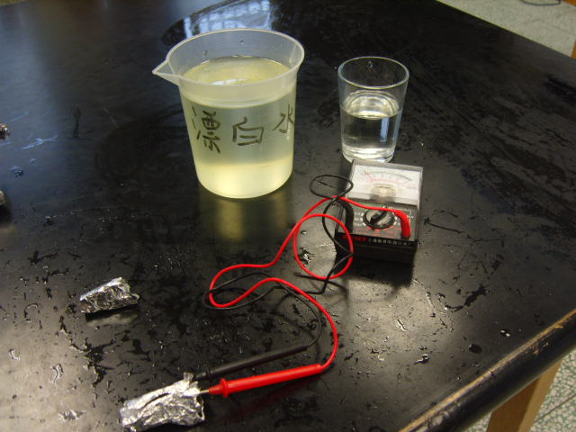
從上面的實驗操作中，我發現有哪些水溶液可以替代呢？
我發現有_________________________________________________________________________________________________________________________________

